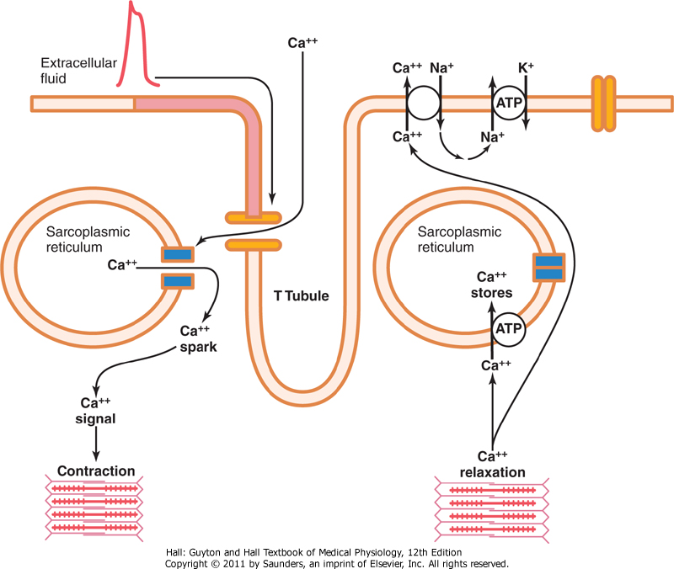
Gambar 4. Mekanisme rangkaian eksitasi-konraksi dan relaksasi pada otot jantung⁴

